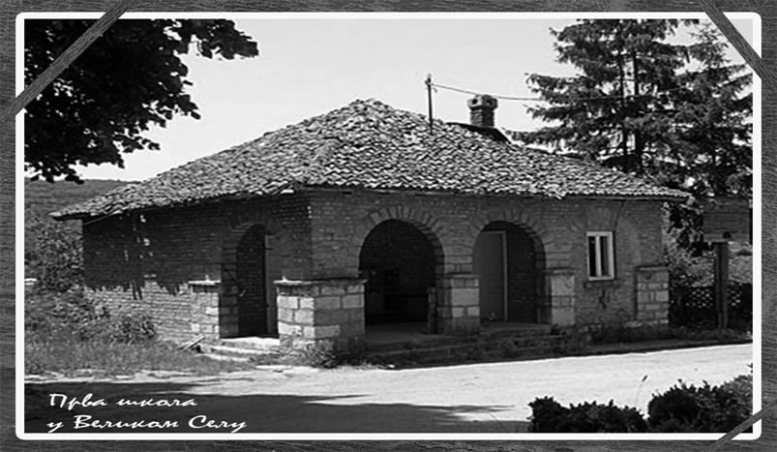
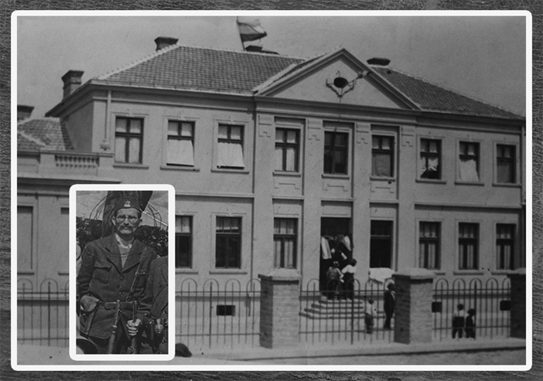
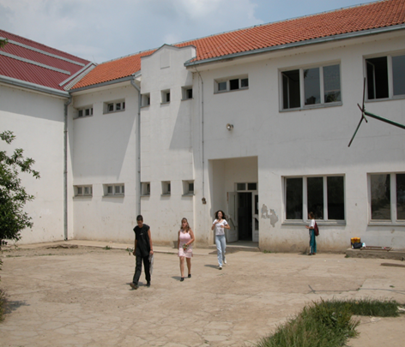
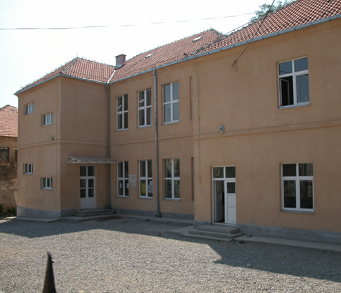
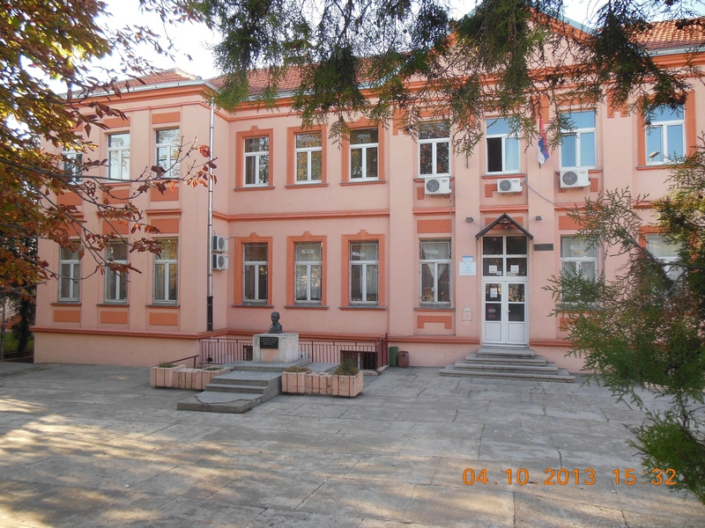
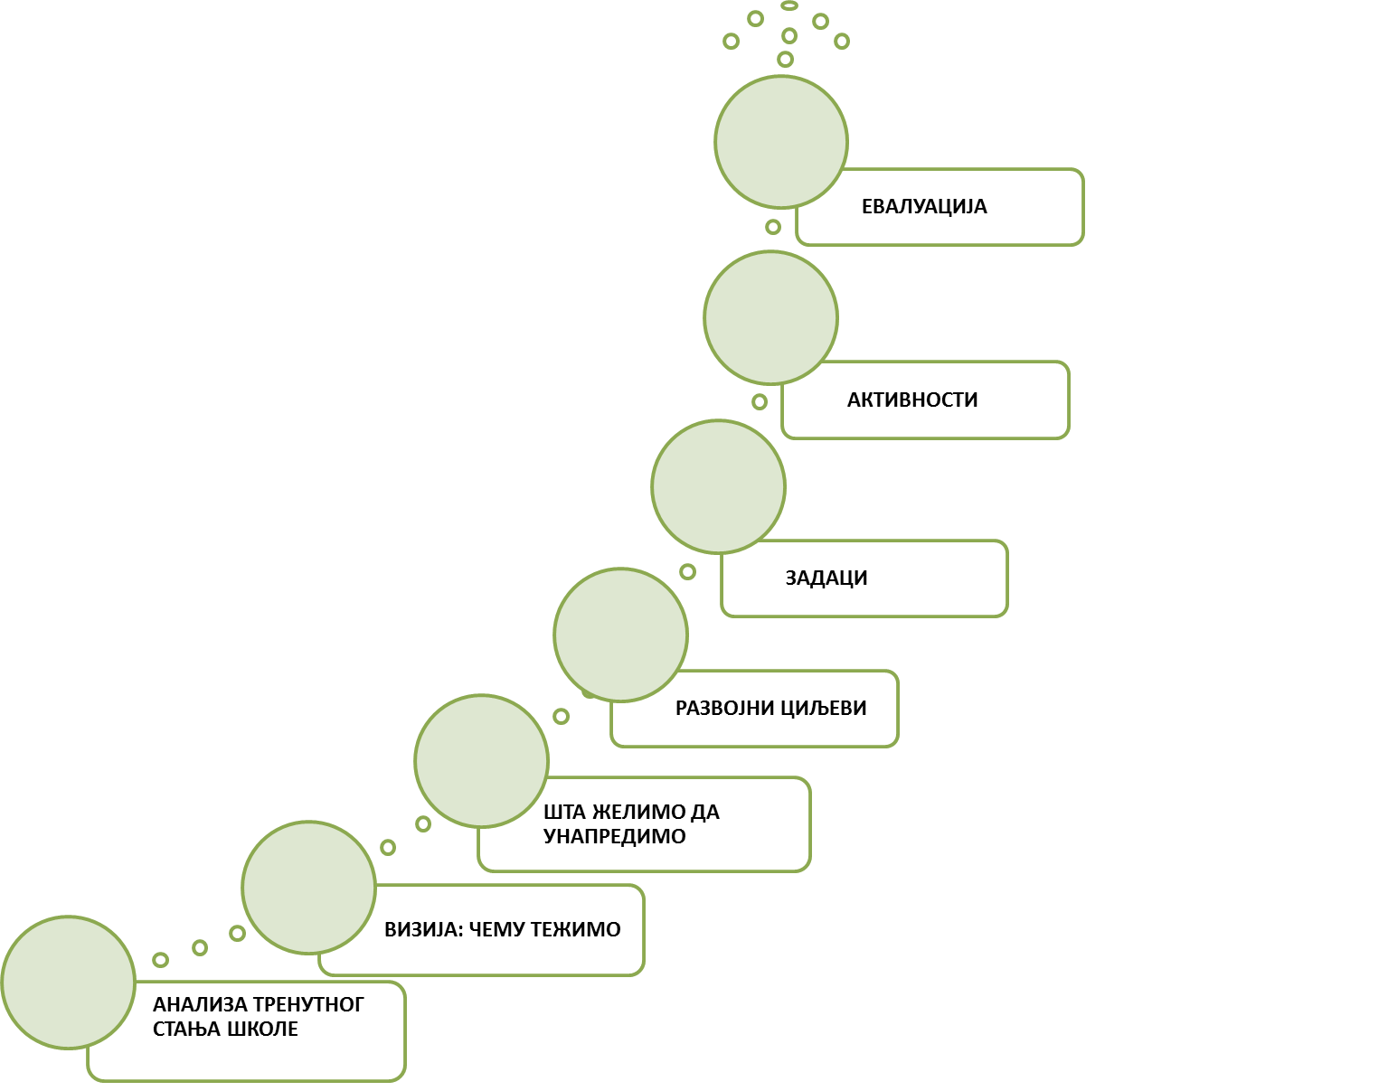

ОШ“ИВАН МИЛУТИНОВИЋ“
БЕОГРАД

ШКОЛСКИ РАЗВОЈНИ ПЛАН

ЗА ПЕРИОД ОД 2015-2020.

Увод

Основна школа „Иван Милутиновић“ налази се на територији општине Палилула, на десној обали Дунава. Похађају је ученици из три међусобно удаљена насеља, па је рад школе организован у три објекта: матична школа у Вишњици, а истурена одељења у Сланцима и Великом Селу.

У књизи Милана Ђ. Милићевића „ Кнежевина Србија“ помиње се да је школа у Великом Селу основана 1836., а у Вишњици 1848.године, тако да ове школе спадају међу најстарије у београдском округу. Школа у Великом Селу била је троразредна, а у Вишњици четвороразредна. Према неким подацима, после Првог светског рата, 1919.године, почиње са радом и школа у Сланцима. Прва школа у Вишњици, скоро на обали Дунава, имала је своју башту која је служила првенствено за издржавање учитеља, а мање у наставне сврхе. Тако је било све до 1928.године, када је подигнута зграда данашње школе. Градња школе представљала је велики напредак, а њено опремање помогао је београдски индустријалац Влада Илић. У периоду од 1968-1970. дограђена је фискултурна сала и проширена су крила зграде.

Школе тек од 1954.године постају осморазредне – најпре у Вишњици, а затим и у Сланцима и Великом Селу. Оне су радиле одвојено до 1971. године када се спајају у јединствену школу под именом „ Иван Милутиновић“. Последњих година учињено је много да се побољшају услови рада, нарочито у истуреним одељењима, захваљујући пре свега помоћи локалне заједнице и ангажовањем родитеља.

Школа данас има 29 одељења, која похађа 468 ученика. Колектив је подмлађен. У школи је запослено 14 наставника у разредној и 46 наставника у предметној настави. У школи ради и један дефектолог-олигофренолог у одељењу за децу лако ометену у развоју. Школа има директора, секретара, четири стручна сарадника: 2 библиотекара,
педагога и психолога, административног радника, шефа рачуноводства, благајника, 10 радника на оджавању хигијене школе, 2 домара и једног ложача.

Школа нема кабинетску наставу, а објекат у Сланцима нема фискултурну салу. У свим школама постоје библиотеке и ученицима је на располагању фонд од око 8 хиљада књига. Опремљеност школе наставним средствима никада не може бити задовољавајућа, али се на томе ради како би се ученицима пружила могућност коришћења модерних технологија. У складу са тим формирана су три кабинета за информатику. Од прошле школске године поново је покренут сајт школе, а у децембру 2014.године је оформљена мултимедијална учионица у објекту у Вишњици.
И поред незадовољавајућих просторних и материјалних услова школе можемо се похвалити да наши ученици постижу завидне резултате на такмичењима и смотрама.

Школа сада

Химна школе „Иван Милутиновић“
(текст химне написала и музику компоновала наставница музичке културе Светлана Внучец)

То је моја школа што се јутром сјаји
то је моја школа што на сунцу блиста.
Крај Дунава плавог поносна и снажна
Радосно се смеши њена љубав чиста

Носи једно име, Иван он се звао,
Једног дана младост за слободу даде
Крај Дунава плавог, остао је с нама,
Да нас увек прави, да нам пружа наде

Рефрен x2

А у срцу осећам, осећам
Бије нека кошава, кошава
Нежан поглед ока твог
Све за срећу детињства

Зове мале ђаке да уче и пишу
У клупама срећно проводе детињство
То је моја школа у срцу је носим
Она увек чека, њоме се поносим!

Носи једно име, Иван он се звао,
Једног дана младост за слободу даде
Крај Дунава плавог, остао је с нама,
Да нас увек прави, да нам пружа наде

Рефрен

КОРАЦИ У ИЗРАДИ ШКОЛСКОГ РАЗВОЈНОГ ПЛАНА

Анализа стања

У изради новог развојног плана руководили смо се проценом тренутног стања у коме се школа налази као и анализом резултата које смо добили на основу интервјуа, упитника, анкета, продуката радионица са: ученицима, родитељима и наставницима (у сарадњи са тимом за самовредновање). На овај начин прикупљени су важни подаци о потребама ученика и њихових родитеља као и о значају и улози школе у њиховим животима.

Договорено је да се школски развојни план уради за наредних пет година почев од 2014/2015. до 2019/2020.школске године.

Матична школа у Вишњици је прилично стара и нефункционална, али је последњих година доста учињено на побољшању услова (замена прозора, кречење, реконструкција крова и олука, постављање громобрана, реконструкција санитарног чвора за ученике, обновљена фасада и кабинети за ТИО и информатику). Парк и двориште су оплемењени новим садницама листопадног и зимзеленог дрвећа, засађено је цвеће, постављене клупе. Библиотечки фонд је обогаћен захваљујући поклонима запослених и ученика, као и из сопствених средстава. Градски секретаријат за образовање је дао нови намештај за учионице: клупе, столице катедре, ормари, беле и зелене табле. Општина Палилула је донирала 5 клима уређаја. Инсталирана је дигитална учионица и добијена 5 компјутера.

Школа у Сланцима је обновљена је 2003. године. 2013. су постављени клима уређаји у учионицама донацијом општине Палилула. Инсталирана је дигитална учионица. Из објекта у Вишњичкој бањи демонтиран је систем видео надзора и пребачен у Сланце. Пребачено је више струњача и друге спортске опреме.

Школа у Великом Селу је 1998. године реновирана и дограђена је фискултурна сала. У претходном периоду је окречена зграда и уклоњени графити. Инсталирана је дигитална учионица. Из објекта у Вишњичкој бањи пребачене су табле, катедре један број клупа и столица, 8 ормара. Средствима добијеним од општине Палилула замењена је фасадна столарија и постављене подне облоге у учионицама. Окречене су све учионице.
У свим објектима постоји систем централног грејања.

Снагe наше школе

- Квалитетно извођењe образовно-васпитног процеса
- Високи пласмани на досадашњим такмичењима из различитих предмета
- Стручни кадар и спремност наставника за перманентно стручно усавршавање, као и примена знања и вештина стечених на бројним семинарима
- Позитивна искустава у раду уз помоћ савремене наставне технологије
- стална брига о безбедности ученика у школи (школска дворишта у свим објектима су ограђена, и у свим школама постоји видео-надзор, школа у Вишњици има школског полицајца)
- Рад на превенцији насиља и неадекватног понашања
- Учешће и тежња школе ка учешћу у националним и међународним пројектима („ Школа без насиља“, „Професионална оријентација на преласку у средњу школу“, пројекат Академије централно европских школа – „Различита лица носе исте маске“...)
- Тежња за перманентним опремањем школе савременим наставним
средсвима,технологијама, стручном литературом

Слабости наше школе

На основу процене садашњег стања у коме се школа налази можемо рећи да су многе уочене слабости отклоњене реализацијом предходног развојног плана, што не значи да на томе и даље треба радити.
- Слободне активности се неодржавају у довољној мери због недостатка простора као и рада појединих наставника у два или три објекта
- Треба понудити већи број секција како би биле задовољене потребе ученика
- Школа још више пажње треба да посвети бризи и безбедности ученика као и њиховом социјалном развоју
- Школа треба да настави да промовише своје успешне резултате које постиже у различитим областима образовно-васпитног рада.

Мисија

- Да даљим унапређењем наставе и учења подстичемо свестрани развој личности ученика
- Да развијамо позитивну мотивацију за учење и рад
- Да подстичемо стваралаштво кроз практичан и креативни рад
- Да негујемо позитивне вредности у духу међусобне толеранције
- Да развијамо још бољу сарадњу и комуникацију са родитељима.

Визија

- Желимо да наша школа постане савремена, добро опремљена школа са функционалним наставним средствима, уз још бољи квалитет наставе и учења у свим сегментима (од планирања и припремања наставног процеса, учења до праћења напредовања ученика), где ће ученици стицати квалитетно образовање које ће примењивати у даљем школовању и раду.
- Желимо школу у којој ће настава још више бити у складу са индивидуалним могућностима и потребама ученика, школу у којој ће се настава и учење одвијати кроз веће подстицање и развијање физичког, емотивног, интелектуалног, еколошког и естетског развоја.
- Желимо отворену, безбедну, савремену, ефикасну, квалитетну и демократску школу, школу која ће бити у могућности да понуди ученицима велики број
разноврсних садржаја, како у наставним тако и у ваннаставним активностима и
тиме атмосферу у којој ће бити више солидарности и другарства а мање
конфликата.
- Хоћемо још бољу и квалитетнију сарадњу са родитељима у свим сегментима живота и рада школе.

Области промене

Школским развојним планом желимо да унапредимо следеће области живота и рада
школе:

- У оквиру кључне области Подршка ученицима, бавићемо се следећим подручјима: брига о ученицима и лични и социјални развој ученика.
- У оквиру кључне области Етос, бавићемо се подручјима: углед и промоција школе и партнерство са родитељима.

Развојни циљеви:

Када је у питању област брига о ученицима и лични и социјални развој ученика издвојили смо следеће развојне циљеве:

1. Повећање улоге школе у информисаности ученика о разним аспектима живота у и ван школе.
2. Подстицање позитивних ставова и развој социјалних вештина код ученика (добре комуникацијске вештине, емпатија, толеранција ,решавање конфликата мирним путем).
3. Развијање и унапређивање толеранције у безбедној средини и пријатном школском амбијенту за све актере школске заједнице.

У оквиру области углед и промоција школе и партнерство са родитељима одлучили смо се за ове развојне циљеве:

1. Подизање свести о сарадничким односима између школе и родитеља
2. Повећање угледа и улоге школе у локалној заједници
3. Промоција школе на основу сталног осавремењивања и опремања школе

Задаци:

Брига о ученицима и лични и социјални развој ученика

- Стално информисање ученика о њиховим правима и обавезама
- Обавештавање ученика путем предавања, трибина, радионица, сајта о свим
сегментима живота у школи и ван ње
- Развијање свести код ученика за стварање позитивне социјалне климе и
одговорности у одељењу и школи, као и о последицама непримереног понашања.
- Развијати код ученика осећање припадности одељењу, школи и локалној заједници
- Оснажити родитеље како би њихов утицај на понашање своје деце у већој мери
допринео повећању безбедности ученика.
- Повећати улогу ученичких организација у раду школе

Промоција школе и партнерство са родитељима

- Успостављање ефикасног система информисања, размена информација и комуникације са родитељима
- Већа подршка и учешће родитеља у акцијама које школа спроводи
- Укључивање локалне заједнице у различите пројекте и активности школе
- Осмислити различите активности којима би се привукао већи број ученика
- Стално унапређење школе (савремена наставна средства, мултимедијалне учионице, стручно усавршавање наставника)

Брига о ученицима; Лични и социјални развој

- Стално информисање ученика о њиховим правима и обавезама

Активност | Време  реализације | Носиоци  реализације
Разговори са ученицима о њиховим правима и обавезама | Током године | Одељењске старешине
Свака учионица треба да има кућни ред и правилник о понашању ученика | Током године | Одељењске старешине
Месечни извештај о поштовању права, обавеза и понашања ученика | Током године | Одељењске старешине

Активност | Време  реализације | Носиоци  реализације
Организовање и одржавање предавања и трибина за ученике (теме: различити сегменти живота у школи и ван ње) | Током године | Гости предавачи
Радионице на ове теме | Током године | Одељењске старешине
Ученици као уређивачи сајта-актуелне теме | Током године
Пано за ученике – разна обавештења | Током године | Психолог и педагог

- Развијање свести код ученика за стварање позитивне социјалне климе и
одговорности у одељењу и школи, као и о последицама непримереног понашања

Активност | Време  реализације | Носиоци  реализације
Организација и реализација радионица којима би се подстицала позитивна социјална клима у одељењу и школи | Током године | Одељењске старешине, педагог, психолог
Пано – представљање одељења | Током године | Одељењске старешине, ученици

Активност | Време  реализације | Носиоци  реализације
Организовање и спровођење превентивних разговора и радионица са ученицима о последицама непримереног понашања | Током године | Одељењске старешине, психолог, педагог
Истицати значај превенције насилног понашања кроз израду паноа, едукативног материјала, промоцију литературе о овој области | Током године | Психолог, библиотекар
Спровођење анкете међу родитељима, наставницима и ученицима на тему „Безбедност и сигуност ученика у школи“ | Током године | Одељењске старешине, педагог, психолог

- Развијати код ученика осећање припадности одељењу, школи и локалној
заједници

Активност | Време  реализације | Носиоци  реализације
Укључивање што већег броја ученика у разноврсне активности које школа организује (квизови, такмичења, карневал, изложбе, хум.акције, спортске активности) | Током године | Одељењске старешине и предметни наставници, директор
Укључивање родитеља и локалне заједнице у активности које школа организује | Током године | Одељењске старешине, наставници
Пројекат: Повезивање са појединим школама које се налазе на обали Дунава | Током године | Директор, Актив за ШРП
Организовање и спровођење радионица и различитих активности у вези заштите животне средине и заштите реке Дунав | Током године | Наставници биологије, хемије, наставници,ученици
Размена искустава са партнерским школама (у вези спровођења радионица и других активности) | Током године | Директор, Актив за ШРП
Организовање заједничких активности са партнерским школама | Током године | Директор, Актив за ШРП

- Оснажити родитеље како би њихов утицај на понашање своје деце у већој мери допринео повећању безбедности ученика.

Активност | Време  реализације | Носиоци  реализације
Организовање и реализација трибина и радионица за родитеље („Васпитна улога родитеља и школе“) | Током године | Савет родитеља,ПП служба
Предавања за родитеље-пано за родитеље (могућност избора теме од стране родитеља) | Током године | Психолог, педагог

- Повећати улогу ученичких организација у раду школе

Активност | Време  реализације | Носиоци  реализације
Помоћ у планирању, огранизовању и раду ученичких организација (Ученички парламент, Вршњачки тим) | Током године | ПП служба
Активно укључивање ученика у живот и рад школе о свим релевантим питањима који се њих директно тичу | Током године | ПП служба, ученици

Промоција школе и партнерство са родитељима

- Успостављање ефикасног система информисања, размена информација и
комуникације са родитељима

Активност | Време  реализације | Носиоци  реализације
Стално информисање родитеља о свим активностима школе и ученика | Током године | Директор, одељењске старешине, ПП
Кутак за родитеље – пано (обавештења и актуелне теме...) | Током године | Психолог,педагог
Организовање и спровођење родитељског састанка за родитеље ученика првог и петог разреда | Почетком школске године | Педагог, психолог, предметни наставници

- Већа подршка и учешће родитеља у акцијама које школа спроводи

Активност | Време  реализације | Носиоци  реализације
Укључити већи број родитеља у активности школе (квиз, спортске активности, карневал,добровољно давање крви, Дан духовности,Дан школе,Ускршњи вашар, пројекти... | Током године | Одељењске старешине и предметни наставници, директор
Заједничке активности ученика, наставника и родитеља усмерене на повећање сарадње и јачање осећања припадности ужој и широј заједници | Током године | Одељењске старешине
Организовање предавања и радионица за родитеље (лекар, МУП,ПП служба) | Током године | Гости- предавачи, Актив
Укључивање родитеља у програм „Професионалне оријентације“ | Током године | Психолог, родитељи
Заједничке акције школе, родитеља и локалне заједнице у промовисању здравих стилова живота | Током године | Школа, родитељи,локална заједница

- Укључивање локалне заједнице у различите пројекте и активности школе

Активност | Време  реализације | Носиоци  реализације
Локална заједница треба да буде упозната са свим важним активностима које се дешавају у школи (обавештења, флајери...) | Током године | Директор и Актив
Да локална заједница подржи важне акције школе | Током године | Директор, локална заједница

- Осмислити различите активности којима би се привукао већи број ученика

Активност | Време  реализације | Носиоци  реализације
Успоставити контакт са предшколском установом ( обавештење о упису деце у први разред и промоција школе) | Фебруар, март | директор
Направити флајере и плакате којима се представља наша школа (поделити у оквиру предшколске установе) | март | Тим за ШРП
Организовање и спровђење различитих радионица за предшколце и њихове родитеље | Март,април,мај, јун | Тим за ШРП, учитељи
Организовање и спровођење родитељског састанка за родитеље ученика првог и петог разреда | Август, септембар | Директор, педагог,психолог

- Стално унапређење школе (савремена наставна средства, мултимедијалне учионице, стручно усавршавање наставника)

Активност | Време  реализације | Носиоци  реализације
Формирање мултимедијалних учионице у објектима у Сланцима и Великом Селу | Током године | директор
Семинари – повећање информатичке писмености код наставника | Током године | Директор, педагог,психолог
Тематске вечери (писци, музичари, сликари, представљање хобија, занимања...) | Током године | библиотекар
Вече са писцем Момчилом Перуновић | Мај 2015.год. | библиотекар

ЕВАЛУАЦИЈА

Развојни циљ | Критеријум успеха | Инструмент | Време реализације | Носиоци реализације
Повећање улоге школе у информисаности ученика о разним аспектима живота у и ван школе | Ученици имају више информација о различитим аспектима живота у и ван школе и исте преносе родитељима | Упитници за ученике и родитеље | Крај школске  године | Актив за ШРП
Подстицање позитивних ставова и развој социјалних вештина код ученика (толеранција, емпатија, добре комуникацијске вештине,решавање конфликата мирним путем) | Повећање толеранције, емпатије и комуникацијских и осталих социјалних вештина међу ученицима | Евиденционе листе,  упитници | Крај школске  године | Актив за ШРП
Развијање и унапређивање толеранције у безбедној средини и пријатном школском амбијенту за све актере школске заједнице | Сви актери школске заједнице (наставници, ученици родитељи) ће допринети развијању и унапређивању толеранције и учиниће школску средину пријатнијом и безбеднијом. | Чек листа, интервју | Крај школске  године | Актив за ШРП
Подизање свести о сарадничким односима између школе и родитеља | Повећање сарадње са родитељима , већа мотивисаност родитеља да учествују у  животу и раду  школе и да иницирају нове облике  сарадње | Анкете, чек листе | Крај школске  године | Актив за ШРП
Повећање угледа и улоге школе у локалној заједници | Школа је бројним активностима повећала свој углед и добила значајнију улогу у лок.заједници | Упитници, анкете | Крај школске  године | Актив за ШРП
Промоција школе на основу сталног осавремењивања и опремања школе | Очекујемо да сталним осавремењивањем и опремањем школе, повећамо и углед и промоцију школе | Чек листе, интервјуи | Крај школске  године | Актив за ШРП

Мере и планови које треба да садржи школски
развојни план

- Мере унапређивања образовно-васпитног рада на основу анализе резултата ученика на завршном испиту
- Мере за унапређивање доступности одговарајућих облика подршке и разумних прилагођавања и квалитета образовања и васпитања за децу и ученике којима је потребна додатна подршка
- Мере превенције насиља и повећања сарадње међу ученицима, наставницима и родитељима
- Мере превенције осипања ученика
- Друге мере усмерене на достизање циљева образовања и васпитања који превазилазе садржај појединих наставних предмета
- План припреме за завршни испит
- План укључивања школе у националне и међународне развојне пројекте
- План стручног усавршавања наставника, стручних сарадника и директора
- Мере за увођење иновативних метода наставе, учења и оцењивања ученика
- План напредовања и стицања звања наставника и стручних сарадника
- План укључивања родитеља, односно старатеља у рад школе
- План сарадње и умрежавања са другим школама и установама
- Друга питања од значаја за развој школе

- На основу анализе постигнутих резултата ученика на завршном испиту, наставници могу да унапреде свој образовно-васпитни рад стављајући акценат на оне задатке који су слабије урађени. То могу да учине како на часовима редовне наставе у осмом разреду, тако и на часовима припремне наставе. Пошто се у тестовима завршног испита у већој мери налазе задаци који захтевају функционалну писменост ученика, са којима се они ретко сусрећу у току школовања, потребно их је увести у уобичајене писмене провере знања. Израда тестова по узору на оне са завршног испита у свим разредима.

- Наша школа се залаже да стално унапређује доступност одговарајућих облика подршке и разумних прилагођавања као и квалитета образовања и васпитања за децу и ученике којима је потребна додатна подршка. Чланови тима за инклузивно образовање добро сарађују и често се састају, и поред тога што раде у различитим објектима. Настојимо да још више повећамо сарадњу са родитељима ученика којима је потребна додатна образовна подршка. Ови ученици су добро прихваћени и наставници их укључују у различите ваннаставне активности. Идеја нам је да током наредних година израдимо што више визуелних наставних средстава прилагођених ученицима, која би им омогућила лакше усвајање одређених садржаја.

- Предходним Развојним планом бавили смо се оснаживањем наставника за превенцију насиља укључивањем у пројекат „Школа без насиља“. У новом Развојном плану области промене између осталог су и Брига о ученицима и Партнерство са родитељима што говори да се школа континуирано у сарадњи са родитељима бави превенцијом насиља.

- Кроз изабрану област промене“ Промоција и углед школе“, уовом развојном плану, један од задатака биће спречавање осипања ученика.Осмислили смо низ активности којима желимо да привучемо већи број родитеља који ће своју децу уписати у нашу школу (сарадња са предшколском установом, тематске радионице за предшколце и њихове родитеље).

- Наставници су у оквиру својих актива осмислили план припремне наставе за све предмете који су обухваћени завршним испитом. Од ове школске године општина Палилула је покренула акцију којом је омогућено да се ученицима 8.разреда свих школа на општини (па самим тим и нашим ученицима) организује још часова припремне наставе. Направљен је распоред одржавања ових часова за сва одељења осмог разреда (сваке суботе почевши од 28.2.2015.)

- У оквиру петогодишњег развојног плана школа ће настојати да се повеже са појединим школама у Србији које се налазе на обали Дунава. Желимо да осмислимо пројекат чији би циљ био подизање еколошке свести ученика, наставника и родитеља. Циљ овог пројекта би реализовали кроз разноврсне активности у сарадњи са партнерским школама, а био би везан за реку Дунав.

- План стручног усавршавања наставника, стручних сарадника и директора се доноси за сваку школску годину и саставни је део Годишњег плана рада школе. У наредном периоду у оквиру стручног усавршавања акценат ће бити стављен на повећање информатичке писмености.

- Једна о мера за увођење иновативних метода наставе, учења и оцењивања била би реализација семинара „Медоте и облици ефикасне наставе и учења“, као и праћење примене стечених знања са семинара у пракси.

- План напредовања и стицања звања наставника и стручних сарадника биће
израђен у зависности од заинтересованости наставника и стручних сарадника за напредовање и стицање звања.

- Наш нови развојни план садржи област промене Партнерство са родитељима
што је детаљно разрађено кроз задатке и активности самог плана.

- Школа планира да унапреди и новим активностима осавремени сарадњу са
предшколском установом, другим основним и средњим школама и установама на општини Палилула. У оквиру сарадње са предшколском установом планирамо да организујемо тематски дан у школи (разне ликовне, музичке, математичке радионице са ученицима и учитељицама четвртог разреда).

- Сматрамо да је од великог значаја за даљи развој школе побољшање односа
међу ученицима и побољшање материјално – техничке опремљености школе.

Тим за ШРП

Славица Мартиновић
Тамара Маринковић
Снежана Будимировић
Ирена Матић
Бојана Вукомановић
Марина Ивановић
Никола Даниловић
Радомир Чворо
Мирослав Црнкић (родитељ)
Сања Кашерић (локална самоуправа)
Анђела Ковач (ученик)

САДРЖАЈ

- Увод – историјат школе
- Школа сада
- Химна школе
- Кораци у изради ШРП
- Анализа стања
- Снаге и слабости наше школе
- Мисија и визија школе
- Области промене
- Развојни циљеви
- Задаци
- Активности које ће се реализовати у оквиру задатака
- Евалуација
- Мере и планови које треба да садржи ШРП

